**Zápis z plenárního zasedání OO ČSV Svitavy konaného dne 2. 9. 2021**

**Přítomni:** - 4 členů předsednictva výboru OO ČSV, omluveni 0

- 10 členů výboru OO ČSV delegátů ZO, omluveni 3

- 0 zástupců ZO, omluveni 2

-3 členové OKK, omluven1

- za KVS Litomyšl MVDr. Hrdonka

Schůze byla tímto počtem přítomných usnášení schopná.

**1) Zahájení:**

Plenární zasedání OO ČSV Svitavy zahájil předseda př. Švonc

Přivítal všechny přítomné a seznámil je s programem, který byl schválen.

**Program plenárního zasedání OO ČSV Svitavy:**

1. Zahájení př. Švonc

2. Zpráva předsednictva od posledního zasedání př. Milan Gloc

3. Zpráva hospodaření př. Radek Krejčí

4. Zpráva zdravotního referenta př. Šauer

5. Zprávy z KVS Dr. Hrdonka

6. Informace k dotacím př. Pavel Švonc

7. Diskuze

8. Návrh na usnesení

9. Závěr

**2) Zpráva předsednictva OO ČSV Svitavy:**

Zprávu z předsednictva OO ČSV Svitavy od posledního plenárního zasedání

konaného dne 24.9. 2020 přednesl př. Milan Gloc. Předsednictvo okresního

výboru se sešlo celkem dvakrát a to dne 30. 3. 2021 a 29. 7. 2021.

Ostatní záležitosti byly řešeny telefonicky.

***Na jednání předsednictva ze dne 30.3.2021byly projednány tyto záležitosti:***

1. Příprava plenárního zasedání
2. Zúčastní se všichni funkcionáři OO ČSV Svitavy a členové OKRK a předsedové
3. za ZO ČSV, kteří nemají zástupce v OO ČSV Svitavy. Za KVS
4. MVDr. Hrdonka. Pozvání rozešle jednatel.
5. Včasné hlášení objednávek léčiva př. Šauer
6. Nákazová situace Bystré u Poličky – Litomyšl př. Šauer
7. Účetní kontrola OKRK

**Zúčastnili se:**

za OO ČSV: př. Krejčí Radek - pokladník,

za OKRK: př. Padělek Martin - předseda, př. Slanina Václav, př. Fliedr

Josef, př. Sršeň Lubomír.

**Postup při prováděné kontrole chodu a hospodaření OKRK a OO ČSV**

**Svitavy za rok 2020:**

1. kontrola nápravných opatření z minulé kontroly
2. kontrola plnění plánu práce OKRK
3. kontrola plánu práce OO ČSV
4. kontrola čerpání finančních prostředků v souladu se schváleným rozpočtem
5. kontrola zápisů z jednání OO ČSV včetně jejich zasílání na ZO ČSV
6. kontrola vedení agendy předepsaných hlášení a jejich včasného odesílání
7. kontrola vedení knih odeslané a došlé pošty a nákladů na poštovné
8. kontrola zakládání korespondence oběžníků, věstníků a směrnic
9. kontrola účasti a aktivity členů zvolených do OO ČSV
10. kontrola způsobu práce s připomínkami, podněty či stížnosti v rámci OO ČSV
11. kontrola majetku OO ČSV
12. kontrola činnosti kontrolních a revizních komisí při ZO ČSV v okrese
13. plán práce OKRK na rok 2021.

8) Přeposílání finančních prostředků

9) Závěr

***Na jednání předsednictva ze dne 29.7. 2020 byly projednány tyto záležitosti:***

1) Příprava plenárního zasedání – stanoveno na 2.9.2020 v 16:00

Zúčastní se všichni funkcionáři OO ČSV Svitavy a členové OKRK a předsedové

za ZO ČSV, kteří nemají zástupce v OO ČSV Svitavy. Za KVS

MVDr. Hrdonka. Pozvání rozešle jednatel.

2) Program plenárního zasedání

3) Nové objednání léčiva, př. Šauer.

Vzorky měli odevzdat co nejdříve nejlépe do konce ledna, aby se dalo včas reagovat na objednávky léčiv dle situace.

4) Registrace ZO, přehledy o majetku závazcích a výdajích, př. Gloc.

5) Přeposílání finančních prostředků spojených s chodem organizace, př.Gloc.

6) Závěr

**3) Zpráva o hospodaření OO ČSV Svitavy př. Radek Krejčí**

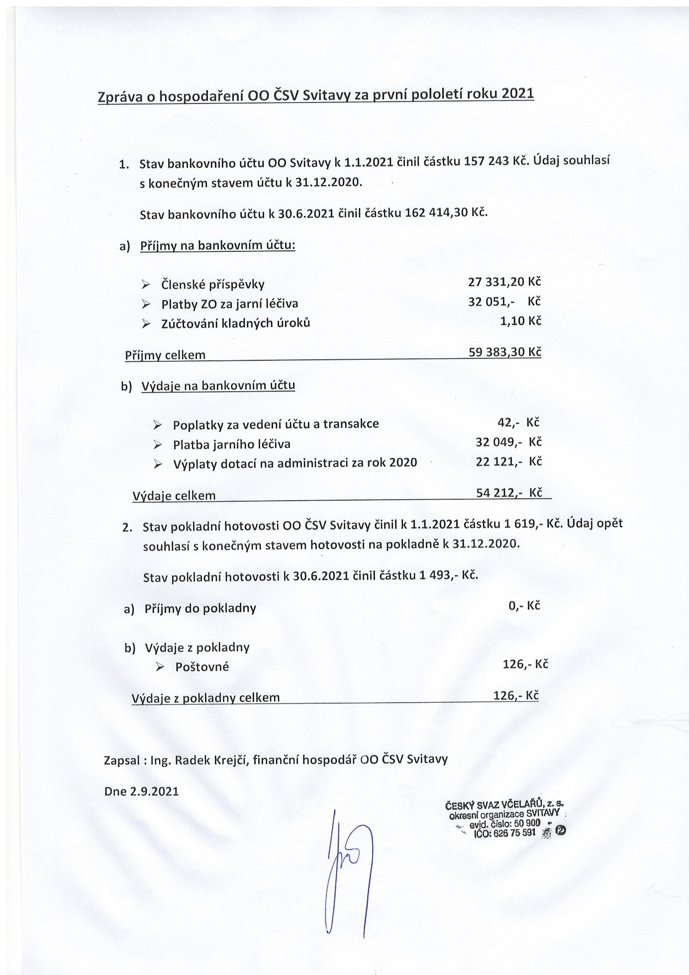

**4) Zpráva zdravotního referenta:**

Ochranné morové pásmo Bystré u Poličky, Litomyšl

**5) Zpráva o nákazové situaci v okrese Svitavy MVDr. Hrdonka**

MVDr. Hrdonka popsal situaci ohledně MVP v ZO Bystré a Litomyšl. Dále připomněl, že při přesunu včelstev nad 10 km od stanoviště, nebo jejich prodeji a prodeji oddělků je nutné mít vyšetření na mor celého stanoviště. Směšný vzorek na měl, vždy jen maximálně z 25 včelstev na stanovišti. Připomněl na včasné léčení včelstev snažit se dodržet termíny léčení v organizacích.

**6) Informace k dotacím**

Informace přednesl př. Pavel Švonc. Součástí projevu bylo zadávání hodnot do cis a upozornění na nová pravidla při odesílání žádostí na svaz. Vysvětlení jak postupovat při dotacích, když není žadatel členem spolku. Dále kontrola stanovišť a zadaných dat oproti skutečnosti. Lze využít portál farmáře ke zjištění nových stanovišť, kde jsou vedeni i neorganizovaní včelaři. Odkaz viz zde. <http://eagri.cz/public/app/lpisext/lpis/verejny2/plpis/>

**7) Diskuze**

Na téma dotovaná léčiva. Léčení v základních organizacích, různé zkušenosti a metodika.

**8. Návrh na usnesení z plenárního zasedání OO ČSV Svitavy ze dne 24. 09. 2020**

**Okresní výbor OO ČSV, z.s. Svitavy bere na vědomí.**

1) Zprávu o činnosti předsednictva OO ČSV Svitavy od okresní konference.

2) Zprávu o hospodaření OO ČSV za I. pololetí 2021

3) Seznámení s nákazovou situací v okrese a zprávu zdravotního referenta.

4) Informace k administraci dotace 1.D v roce 2021 a změny ve vyplácení této dotace

2021/2022.

**Okresní výbor OO ČSV, z.s. Svitavy ukládá všem ZO ČSV v okrese:**

1) Věnovat pozornost administraci dotace 1.D v roce 2020 a změnám v roce 2021.

2) Provést podzimní ošetření včelstev a včasný odběr měli.

3) Provést v co nejbližším  termínu výroční členské schůze za rok 2020 a 2021 pro

organizace co ještě tak neučinily.

4) Ve spolupráci se zdravotním referentem OO ČSV Svitavy, z.s. provést objednávku

na léčivo pro rok 2022

5) Doplnit podklady o hospodaření ZO a výkazy zaslat na RV paní Lindě Hladíkové

6) Podklady pro zúčtování administrace dotace 1. D zaslat k rukám př. Švonce

7) Vlastní kontrola podle IČ Organizace zda máte na rejstříkovém soudě vše zapsáno dle

Skutečností. Kontrolu provést na odkazu <https://wwwinfo.mfcr.cz/ares/ares_es.html.cz>

Pokud nebylo zapsáno nové vedení organizace, tak staré vedení má prodlouženou

platnost do 12.12.2021

**9) Závěr**

**Předseda Pavel Švonc poděkoval za účast všem přítomným.**

Zapsal: př. Milan Gloc